EssilorLuxottica y FUCAM se unen para mejorar la vida de las personas

CDMX, México (22 de febrero de 2023) – En México, 61% de la población necesita corrección visual, mientras que el 40% tiene algún padecimiento visual y no lo atiende. Uno de cada tres mexicanos no sabe que necesita corrección visual, lo cual afecta su productividad, seguridad y aprendizaje, convirtiéndose en la discapacidad número uno.

OneSight EssilorLuxottica Foundation, a través de su programa 2.5 NVG, está muy orgullosa de presentar su nueva alianza con la entidad más importante en México en la lucha contra el cáncer de mama, FUCAM (Fundación de Cáncer de Mama, A.C.).

Esta sociedad se da después de un par de meses de alineación con FUCAM, en la que se habilitó una clínica de Salud Visual en Ciudad de México para beneficiarias, familiares y público en general. En la inauguración del inmueble, nos acompañaron Filippo Frati, Director General de EssilorLuxottica México, el Dr. Fernando Guisa, fundador de FUCAM, y María Luisa Guisa, Directora General de FUCAM.

Con esta clínica se podrán entregar armazones y lentes de alta calidad a bajo precio para ayudar a personas con un nivel socioeconómico bajo. Además, el proyecto tiene un negocio social innovador, ya que todas las utilidades que genere esta clínica se reinvierten para cubrir los tratamientos de cáncer de las pacientes que se encuentren en situación vulnerable.

El servicio estará disponible para nuestras pacientes, colaboradores y cualquier persona que requiera el servicio, en un horario es 09:00 a 17:00 hrs. de lunes a viernes. La consulta tiene un costo de $50.00 MXN o gratuita, en caso de que los pacientes decidan adquirir sus lentes graduados o de protección solar.

Con este proyecto, se crea acceso para al menos 10 mil personas a estos servicios y se espera poder ayudar alrededor de 2 mil beneficiarias en su primer año para que, en un futuro, se pueda replicar el proyecto en Oaxaca, Chiapas y Morelos.

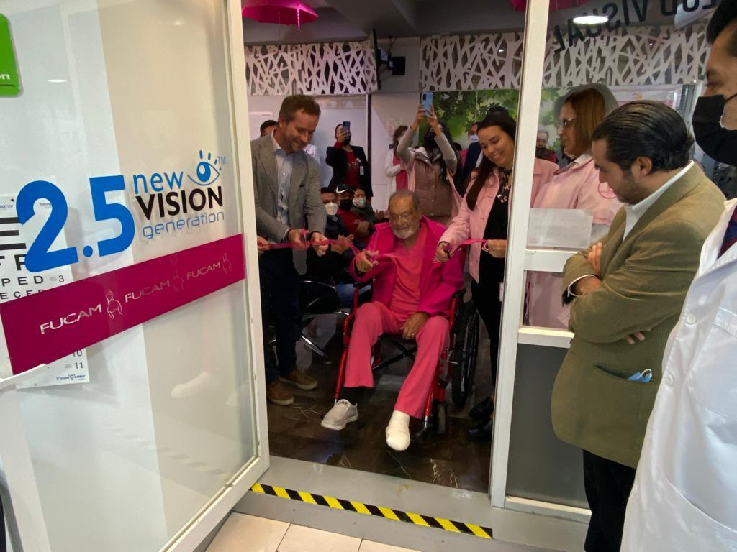

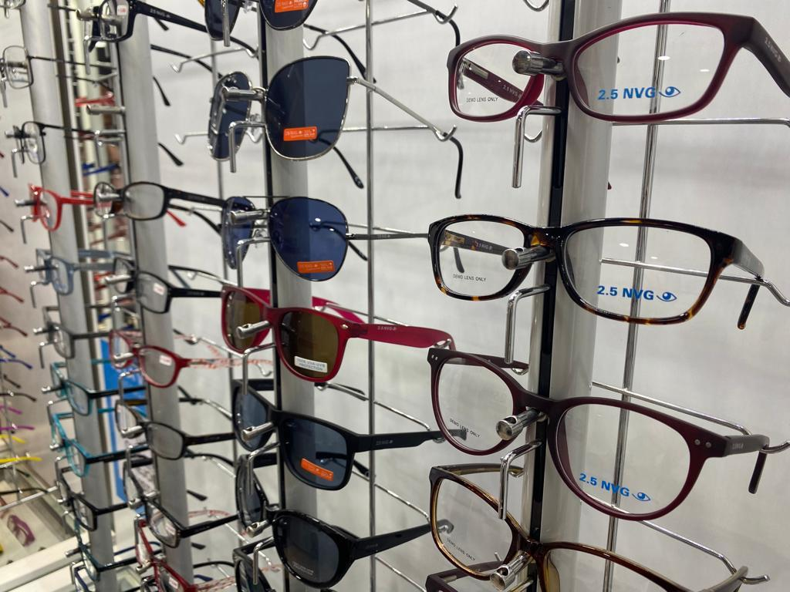

Contacto Kevin U. Castillo N. Juan Carlos Díaz Bilbao
Comunicación Corporativa Gerente de Nuevos
Proyectos Sociales México
kevin.castillo@essilor.com.mx carlos.diaz@essilor.com.mx

Acerca de
EssilorLuxottica es líder mundial en el diseño, fabricación y distribución de lentes oftálmicos, monturas y gafas de sol. Formado en 2018, su misión es ayudar a las personas de todo el mundo a ver más y ser más al abordar sus necesidades de visión en evolución y aspiraciones de estilo personal. La empresa reúne la experiencia complementaria de dos pioneros de la industria, uno en tecnología avanzada de lentes y el otro en la artesanía de anteojos icónicos, para establecer nuevos estándares de la industria para el cuidado de la vista y la experiencia del consumidor a su alrededor. Marcas influyentes de anteojos como Ray-Ban y Oakley, marcas de tecnología de lentes como Varilux y Transitions, y marcas minoristas de clase mundial como Sunglass Hut, LensCrafters, Salmoiraghi & Viganò y GrandVision son parte de la familia EssilorLuxottica. EssilorLuxottica tiene aproximadamente 180.000 empleados. En 2021, la Compañía generó ingresos pro forma consolidados de 21.500 millones de euros. La acción de EssilorLuxottica cotiza en el mercado Euronext de París y está incluida en los índices Euro Stoxx 50 y CAC 40. Códigos y símbolos: ISIN: FR0000121667; Reuters: ESLX.PA; Bloomberg: EL:FP. Para obtener más información, visite www.essilorluxottica.com

Acerca de
FUCAM, A.C. es la primera y única institución privada sin fines de lucro en México y América Latina que ofrece tratamiento integral y seguimiento especializado de cáncer de mama, mediante su unidad hospitalaria de alta especialidad en la Ciudad de México y sus centros de detección en los Estados de Oaxaca, Morelos y un consultorio de detección en Chiapas. Cuenta además con 3 unidades móviles y un Vagón en El Tren de la Salud, para brindar cobertura de diagnóstico temprano en distintas regiones del país, a través de campañas de mastografías de detección oportuna.

